ПОКИ БОЙОВІ ДІЇ ДАЛЕКО ВІД ВАШОГО ДОМУ

Вислів «Мій дім - моя фортеця!» набуває особливого значення в надзвичайних ситуаціях. Незалежно від того, що саме спричинило кризу, для МІНІМАЛЬНОЇ ГОТОВНОСТІ варто задати собі кілька простих, але критичних питань:
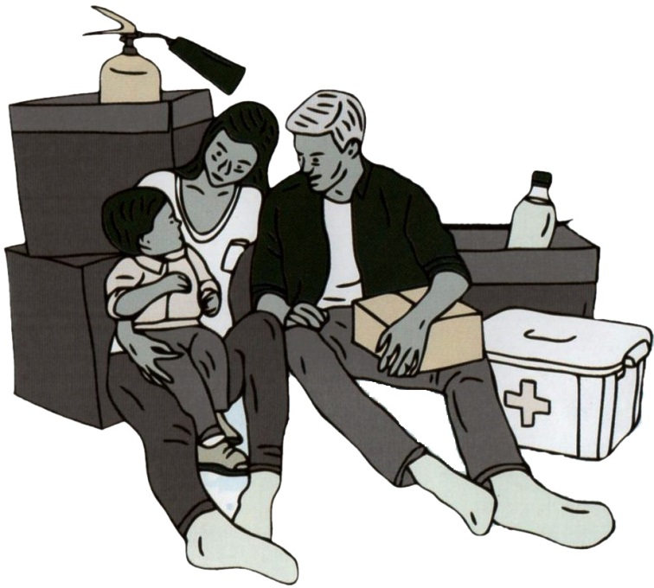

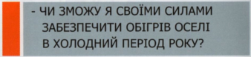

Деякі питання варто продумати заздалегідь, аби краще обладнати своє житло на випадок надзвичайної ситуації та захистити себе і близьких:
- за можливості дізнайтеся, де знаходяться найближчі укриття - уточніть у місцевих органів влади, у житлово-експлуатаційній організації або знайдіть за вказівниками «Укриття»;
- перевірте стан укриття, ознайомтеся зі спорудою, її внутрішнім плануванням, дізнайтеся, де знаходяться основний та запасний (аварійний) виходи;
- зробіть запаси питної та технічної води, продуктів тривалого зберігання;
- перевірте наявність в аптечці засобів надання домедичної допомоги і продумайте, які ліки можуть знадобитися протягом тривалого часу;
- підготуйте засоби для гасіння пожежі;
- подбайте про альтернативні засоби освітлення (ліхтарики, свічки) на випадок відключення енергопостачання;
- підготуйте засоби для приготування їжі у разі відсутності газу і електрики;
- організуйте найнеобхідніші речі та документи так, щоб швидко зібрати їх у випадку термінової евакуації або переходу до сховищ;
- подбайте про справність приватного транспорту і запас палива для вчасної евакуації з небезпечного району;
- у холодну пору подумайте про альтернативний обігрів на випадок відключення
централізованого опалення або й електрики.

За рекомендаціями МОЗ України, аптечку слід укомплектувати відповідно до ваших потреб. Важливо перевірити заздалегідь термін придатності всіх препаратів.

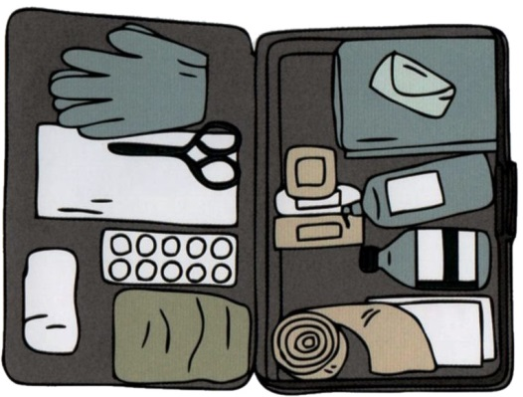
Базовий набір:

- сухий та медичний спирт;
- 2 пари гумових рукавичок;
- клапан з плівкою для проведення штучного дихання;
- засоби для зупинки кровотечі - турнікет, кровоспинний бинт з гемостатичним засобом;
- марлеві серветки різних розмірів і нестерильні марлеві бинти;
- еластичні бинти з можливістю фіксації;
- пластирі різних розмірів;
- атравматичні ножиці для розрізання одягу на потерпілому;
- великий шматок тканини, якою можна зафіксувати кінцівку постраждалого;
- антисептичні засоби - дезінфікуючий засіб для рук, спиртові серветки. За матеріалами ДСНС України

НАВЧАЛЬНО - МЕТОДИЧНИЙ ЦЕНТР ЦЗ ТА БЖД ВІННИЦЬКОЇ ОБЛАСТІ

